Практическая работа № 7. Перегрузка операторов и методов
Объём учебного времени – 2ч

Методические рекомендации
- Цель работы: Научиться применять перегрузку операторов и методов, изучить общие принципы описания операторных методов, .
- Перечень необходимых средств обучения:

  - Технические средства обучения:
Компьютер Core i3 3.0, 2 Gb оперативной памяти, винчестер 250 Gb, DVD
  - Программное обеспечение:
- Программа ОС Windows XP/7;
- Антивирусные программы: Kaspersky AntiVirus;
- Браузер Internet Explorer;
- Интегрированная среда программирования MS Visual Studio 2017.

- Основные теоретические положения:
В языке C# можно определять действие операторов на операнды, являющиеся объектами пользовательских классов. Этот механизм называется перегрузкой операторов и реализуется путем описания в пользовательском классе операторных методов.
Чтобы определить способ применения того или иного оператора к объектам класса, в классе описывается специальный метод, который называется операторным.
Название операторного метода состоит из ключевого слова operator и символа оператора, для которого определяется способ применения к объектам класса.
В языке C# перегружаться могут многие операторы, но не все.
Бинарные операторы для перегрузки :
+, -, *, /, %, &, |, ^, << и >>.
Унарные операторы для перегрузки:
+, -, !, ~, ++, --, true и false.
Есть операторы, которые не перегружаются. Среди них:
= (присваивание),
. (оператор "точка"),
?: (тернарный оператор),
-> (оператор "стрелка", используемый при работе с указателями на структуры),
=> (оператор "стрелка", используемый при описании лямбда-выражений),
new (оператор создания нового объекта) и ряд других.

Пример_1:
using System;
using System.Collections.Generic;
using System.Linq;
using System.Text;

namespace Prakt_10
{
class Program
{
// Класс с перегрузкой оператора сложения:
class MyClass {
// Целочисленное поле:
public int number;
// Конструктор с целочисленным аргументом:
public MyClass(int n) {
// Присваивание значения полю:
number = n;
}
// Операторный метод для перегрузки оператора сложения:
public static int operator+(MyClass a, MyClass b) {
// Локальная целочисленная переменная:
int m = a.number + b.number;
// Результат метода:
return m;
}
}

// Класс с главным методом:
static void Main()
{
// Создание объектов класса MyClass:
MyClass A = new MyClass(100);
MyClass B = new MyClass(200);
// Целочисленная переменная:
int num;
// Вычисление суммы объектов:
num = A + B;
// Отображение результата вычисления суммы объектов:
Console.WriteLine("A + B = " + num);
// Задержка:
Console.ReadLine();
}
}
}

Иногда возникает необходимость создать один и тот же метод, но с разным набором параметров. И в зависимости от имеющихся параметров применять определенную версию метода. Такая возможность называется перегрузкой методов.
И в языке C# можно создавать в классе несколько методов с одним и тем же именем. Но при этом мы должны учитывать, что методы с одним и тем же именем должны иметь либо разное количество параметров, либо параметры разных типов.

- Практические указания:
  - Напишите программу, в которой есть класс с целочисленным полем и текстовым полем. Выполните перегрузку всех операторов сравнения. Сравнение на предмет "больше" или "меньше" выполняется на основе сравнения длины текстовых значений (имеются в виду текстовые поля сравниваемых объектов). При сравнении на предмет "больше или равно" или "меньше или равно" сравниваются значения целочисленных полей объектов. При сравнении на предмет "равно" или "не равно" сравниваются и целочисленные, и текстовые поля объектов. Также предложите способ переопределения методов Equals() и GetHashCode().
    - Создайте консольное приложение.
    - Объявите класс с именем MyClass с перегрузкой операторов сравнения == и != и переопределением методов GetHashCode() и Equals(). Поля и методы класса должны быть открытыми:
  - определите поля класса:
  - целочисленное поле code;
  - текстовое поле txt;
  - опишите конструктор класса с двумя аргументами, соответствующих типов, в теле конструктора полям code и txt присвойте значения соответствующих аргументов;
  - опишите открытый статический операторный метод, для перегрузки оператора «меньше»:
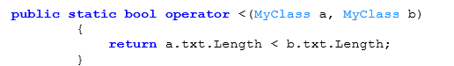
  - аналогично опишите открытый статический операторный метод, для перегрузки оператора «больше»;
  - опишите открытые статические операторные методы, для перегрузки оператора «больше или равно» и меньше или равно. По условию задачи, при сравнении на предмет «больше или равно» или «меньше или равно» сравниваются значения целочисленных полей объектов.
  - Хэш-коды используются для сравнения двух объектов на предмет равенства. Главное правило такое: если два объекта считаются одинаковыми (равными), то у них должны быть одинаковые хэш-коды. Метод GetHashCode() должен вернуть целое число. Результат вычисляется как значение выражения code^symb. Здесь использован оператор побитового исключающего или ^, а операндами являются поля code и txt[0] (для символа берется код из кодовой таблицы) объекта, из которого вызывается метод.
Для переопределения метода GetHashCode() напишите следующий текст:
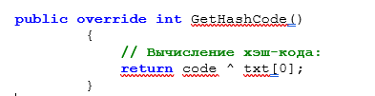
  - Для реализации и переопределения метода Equals(), в качестве параметра метода задайте объектную переменную класса MyClass с именем obj, в теле метода объявите локальную объектную переменная t класса МуСlass и присвойте ей значение аргумента метода. Результат метода вычислите с помощью условной конструкции. Если совпадают значения полей объекта, из которого вызывается метод, и объекта, переданного аргументом методу, то метод Equals() результатом возвращает значение true, а в противном случае результат метода равен false;
  - используйте метод Equals() при реализации перегрузки оператора ==;
  - реализуйте перегрузку оператора !=.
    - В главном модуле:
  - создайте пять объектов класса MyClass с именами A,B,C,D,E;
  - реализуйте использование операторов строгого сравнения;
  - использование операторов нестрогого сравнения;
  - сравнение объектов на предмет равенства и неравенства.

  - Напишите программу, в которой есть класс с целочисленным полем. Перегрузите операторы &, |, true и false так, чтобы с объектами класса можно было использовать операторы && и ||. Перегрузку следует реализовать так, чтобы объект считался "истинным", если значение его числового поля равно 2, 3, 5 или 7. Объект должен рассматриваться как "ложный", если значение его числового поля меньше 1 или больше 10.
    - Создайте консольное приложение.
    - Объявите класс с именем MyClass. Поля и методы класса должны быть открытыми. В классе должны быть определены:
  - целочисленное поле code;
  - опишите конструктор класса с одним аргументом целочисленного типа, в теле конструктора полю code присвойте значение соответствующего аргумента;
  - реализуйте перегрузку оператора true, используя конструкцию switch-case:
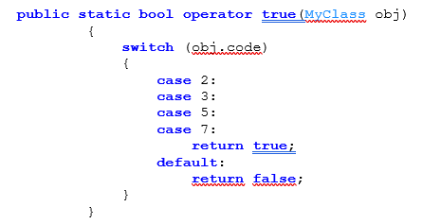
  - реализуйте перегрузку оператора false. По условию задачи объект должен рассматриваться как "ложный", если значение его числового поля меньше 1 или больше 10. Таким образом, объект будет считаться "ложным", если он не "истинный" или его числовое поле удовлетворяет указанному условию;
  - реализуйте метод operator&() исходя из того, что если первый аргумент (объект а класса MyClass) "истинный", то результатом возвращается ссылка на второй аргумент (объект b класса MyClass). Если первый операнд не "истинный", то результатом возвращается ссылка на него;
  - реализуйте операторный метод operator|(), который возвращает ссылку на первый операнд, если он "истинный". Если первый операнд не "истинный", то результатом метода возвращается ссылка на второй операнд.
    - В главном модуле:
  - создайте четыре объекта класса MyClass с именами A,B,C,D;
  - выполните проверку использования логических операторов.

  - Напишите программу, и которой есть класс с текстовым полем. Опишите в классе операторные методы для выполнения приведения типов. Необходимо определить следующие способы преобразований. При преобразовании объекта в целое число результатом возвращается количество символов в значении текстового поля. При преобразовании объекта в символ результатом является первый символ в тексте. При преобразовании числа в объект создается (и возвращается результатом соответствующего операторного метода) объект, текстовое поле которого содержит текстовую строку из символов 'А'. Количество символов в тексте определяется преобразуемым числом.
    - Объявите класс с именем MyClass. Поля и методы класса должны быть открытыми .В классе должны быть определены:
  - текстовое поле text;
  - опишите конструктор класса с одним аргументом строкового типа, в теле конструктора полю text присвойте значение соответствующего аргумента;
  - выполните переопределение метода ToString():
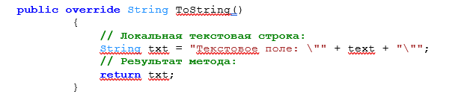
  - Для явного приведения типов, необходимо использовать ключевое слово explicit. 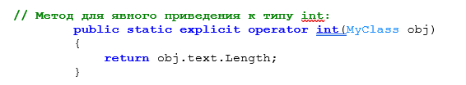
  - аналогично реализуйте метод для явного приведения к типу char;
  - выполните реализацию метода для явного преобразования из типа int:
в теле метода создайте локальную переменную s, инициализированную пустым значением. Далее в цикле, поместите в s о количество символов 'A', которое совпадает со значением переменной, переданной методу в качестве аргумента. Затем эта переменная s выступает в качестве аргумента для конструктора класса MyClass, при выполнении которого создается объект t этого класса. Этот объект возвращается в качестве результата работы этого метода.

    - В главном методе создайте необходимые объекты и выполните проверку всех методов.
  - Напишите программу с перегруженным статическим методом. Если методу передается два целых числа, то результатом возвращается ссылка на целочисленный массив, состоящий из натуральных чисел, а первое и последнее число в массиве определяется аргументами метода. Например, если передать аргументами числа 2 и 4, то результатом будет массив из чисел 2, 3 и 4. Если методу передаются два символьных значения, то результатом возвращается ссылка на массив, состоящий из последовательности символов, а первый и последний символы определяются аргументами метода. Например, если передать аргументами методу символы 'В' и 'D', то в результате получим массив из символов 'В', 'С' и 'D'.

  - напишите статический метод для символов:

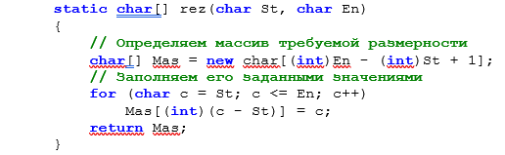
  - самостоятельно напишите перегруженный метод для чисел;
  - напишите метод для отображения одномерного целочисленного массива;
  - напишите метод для отображения одномерного символьного массива.
    - В главном модуле выполните проверку всех методов.

  - Задания для индивидуального выполнения:
- Контрольные вопросы
- Перегрузка операторов это…
- Что такое операторный метод?
- Перечислите перегружаемые операторы?
- Перегрузка методов это..?
- Список рекомендуемой литературы:
Основная литература:
- Немцова Т.И. Програмиирование на языке выского уровня. Программирование на языке Object Pascal: учеб. пособие /Т.И. Немцова, С.Ю. Голова, И.В. Абрамова. – М.: ФОРУМ: ИНФРА – М, 2012. – 496 с.
- Овечкин Г.В. Компьютерное моделирование: учебник для студ. учреждений сред. проф. образования / Г.В. Овечкин.- М.: Издательский центр «Академия», 2015.-224с.
- Немцова, Т. И. Программирование на языке высокого уровня. Программирование на языке С++ : учеб. пособие / Т. И. Немцова, С. Ю. Голова, А. И. Терентьев. - М. : ФОРУМ : ИНФРА-М, 2012. - 512 с. : ил. + CD.
- Гуриков, С. Р. Введение в программирование на языке Visual C# : учеб. пособие / С. Р. Гуриков. - М. : ФОРУМ : ИНФРА-М, 2013. - 448 с.

Дополнительная литература:
- Рао Сиддхартха Освой самостоятельно С++ за 21 день, 7 изд.: Пер с англ.-М.: ООО «И.Д.Вильямс», 2013 – 688 с.: ил. – Парал.тит.англ.
- Голицына О.Л. Программное обеспечение: учеб. пособие для среднего профессионального образования-М.:ФОРУМ;ИНФРА-М,2006.-432 с.
- Виллемер А. Программирование на С++/А. Виллемер;[пер. с нем. М.А.Райтман].-М.:Эксмо,2013.-528с.+CD.-(Мировой компьютерный бестселлер).
- Культин Н.Б. Microsoft Visual C++ в задачах и примерах.- СПб.: БХВ-Петербург,2010.-272 с.:ил.+CD-ROM.
- Партыка Т.Л. Операционные системы, среды и оболочки: учеб. пособие для студ. учреждений сред. проф. Образования/ Т.Л. Партыка, И.И. Попов. – 3-е изд., перераб. и доп. – М.: ФОРУМ, 2010. – 543 с.
- Окулов С.М. Основы программирования: учебное пособие.- М.:БИНОМ. Лаборатория знаний, 2010.- 440 с.
- Голицына О.Л. Основы алгоритмизации и программирования: учеб. пособие для сред. проф. образования.- М: ФОРУМ; ИНФРА-М,2005.-432 с.
- Рихтер Дж. Программирование приложений для Microsoft Windows /Пер. с англ. – M.: Microsoft Press, 2003. – C.48-313.

